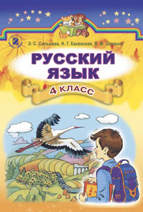
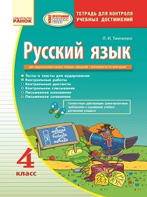
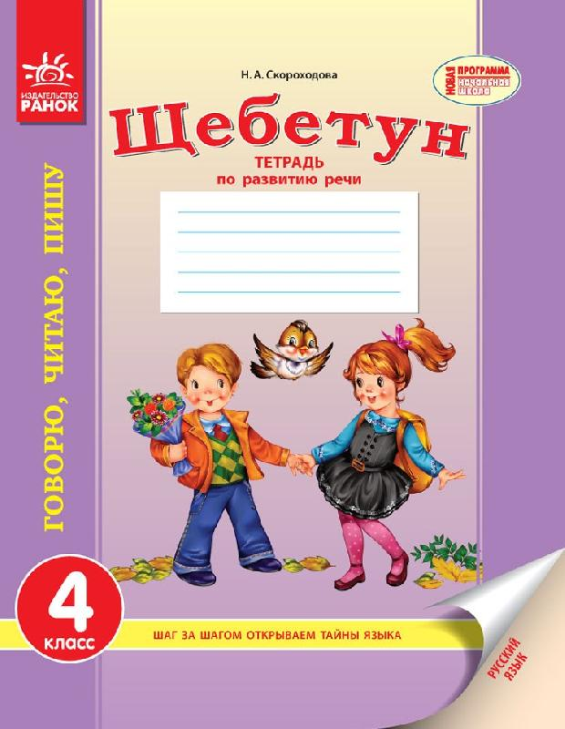
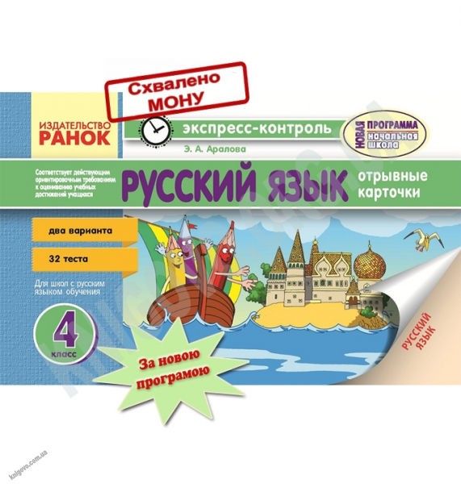

 | 1 семестр  3 часа в неделю | 2 семестр 3 часа в неделю
ПН
ВТ
СР
ЧТ
ПТ
Итого по программе
Итого по плану
Програма: http://ru.osvita.ua/doc/files/news/87/8793/1rus.pdf
Підручник: Русский язык : учеб. Для 3-го кл. общеобразоват. учеб. заведений с обучением на рус. яз. / Э.С. Сильнова, Н. Г. Каневская, В. Ф. Олейник. – К. : Генеза, 2013. – 176 с.

Вид перевірки | I семестр | II семестр
Аудіювання | 1 | 1
Аудіювання | Незнайомий текст 320-400 слів, 6 запитань з 4 варіантами відповідей, правильна відповідь – 2 бали
Діалог | 1 | -
Діалог | 5-6 реплік без урахування формул мовленнєвого етикету
Читання | - | -
Читання | Читає вголос наприкінці Iсеместру в темпі – 80-85 слів за хвилину, наприкінці II семестру в темпі – 90-95 слів за хвилину
Усний переказ | - | -
Усний переказ | (текст розповідного характеру, 70 – 100 слів)
Усний твір | - | 1
Усний твір | Час звучання до 3 хвилин  (вміння будувати висловлювання на задану тему, за власними спостереженнями, життєвою ситуацією, картиною, прочитаним)
Письмовий переказ | 1 | -
Письмовий переказ | Текст обсягом 70 – 100 слів,  (одна оцінка – за зміст)
Письмовий твір | - | 1
Письмовий твір | Обсяги учнівських творів 60 – 80 слів
Перевірка мовних знань і вмінь | 2 | 2
Перевірка мовних знань і вмінь | 8 завдань: 4 закритого типу з трьома варіантами відповідей на кожне (1 бал) і 4 відкриті (2 бали)
Диктант | 2 | 2
Диктант | Обсяг тексту 70 – 90 слів
Списування | 1 | 1
Списування | Обсяг тексту 70 – 90 слів  (Перевірка графічних навичок письма: форми, розміру, нахилу, поєднання літер; культура оформлення письмової роботи і швидкості письма (2 бали за кожний із 6 параметрів = 12 балів)
ДПА | - | 1
Загальна кількість перевірок за семестр | 8 | 9

№ | Тема урока | Стор | З чого складається оцінка за тему | Види обов’язкових робіт | Програмні вимоги | Розвивальна мета  (загалонав-чальні навички) | Дата
Тема 1. Повторение (16 часов)
1. | Устная и письменная речь. | 4-6 |  |  | Ученик (ученица)  - объясняет требования к различным видам речевой деятельности и выполняет их;  - владеет на достаточном уровне умениями воспринимать и продуцировать устные и письменные высказывания;  - находит в предложенном материале и характеризует языковые явления по программе предыдущего класса;  - записывает на доске и в тетрадях материал, располагая его в соответствии с требованиями к оформлению письменных работ;  - определяет орфограммы в словах;  - пишет без ошибок слова с изученными орфограммами;  - пользуется орфографическим словарём;  - применяет правила правописания (орфографические и пунктуационные) по программе предыдущих классов;  - выполняет звукобуквенный анализ слова;  - определяет состав слова.  Ученик (ученица)  - различает типы текста; художественный и научно-художественный стили текста.  - составляет тексты разных типов самостоятельно и с опорой на вспомогательные материалы: ключевые слова, образец, план, ключевые сочетания слов и т.п.;  - определяет тему и основную мысль текста, подбирает заглавие в коллективной работе и самостоятельно;  - объединяет предложения в текст, используя известные средства связи;  - ппринимает участие в написании коллективного письма;  - умеет написать личное письмо.  Ученик (ученица)  - определяет на слух и при письме вид предложения по интонации и цели высказывания;  - читает интонационно правильно простые предложения с однородными членами, обращениями, прямой речью, сложные предложения;  - строит предложения с однородными членами, обращениями, прямой речью (с опорой на вспомогательные материалы);  - определяет в предложении главные (подлежащее, сказуемое – его основу) и второстепенные члены, ставит к ним вопросы;  - выделяет словосочетания в группе подлежащего и в группе сказуемого;  - устанавливает грамматические связи между членами предложения, изображает связь слов схематически;  - распространяет предложения по вопросам;  - составляет предложения по данным схемам;  - восстанавливает деформированные предложения;  - находит в предложении однородные члены; ставит запятую между однородными членами; объединяет однородные члены предложения при помощи союзов и, или, а, но;  - строит предложения с однородными членами, обращениями, прямой речью;с  - тавит знаки препинания в предложениях с обращением, прямой речью, однородными членами, в сложных предложениях (при списывании и в самостоятельно составленных).
2 | Состав слова. Правописание. | 7-10
3. | Виды орфограмм в корнях слов. Правописание. | 11-13
4. | Текст. Типы текстов. | 14-22
5. | Тема. Основная мысль текста. Зачин, основная часть, концовка. | 23-27
6. | Р.р. Учусь составлять текст-повествование |  | УРР №1
7. | Связь предложений в тексте. Диалог. Речевой этикет. Стили речи. | 28-34 |  | Диалог
8. | Понятие о предложении. Типы предложений по цели высказывания и интонации. Обращение. | 34-41
9. | Главные и второстепенные члены предложения. Связь слов в предложении. Словосочетание. Контрольное списывание. | 41-46 |  | Списывание №1
10. | Однородные члены предложения. | 46-53
11. | Предложения с прямой речью.  Знаки препинания при прямой речи. | 53-56
12. | АКТ. Проверочная работа. Аудирование. |  | АКТ | Аудирование №1
13. | Контрольный диктант |  |  | Диктант №1
14. | Анализ контрольной работы
15. | Р.р. Составляю текст-описание и текст-рассуждение |  | УРР №2
16. | Итоговый урок
Тема 2. Слово. Значение слова. Имя существительное (17 часов)
17. | Однозначные и многозначные слова.  Прямое и переносное значение слова. | 56-60 |  |  | Ученик (ученица)  - объясняет случаи употребления слова в разных значениях, в прямом и пер7еносном значении;  - составляет предложения с многозначным словом в разных значениях, со словом, употребляемым в прямом и переносном значении,  - с наиболее употребительными устойчивыми сочетаниями слов;  - выбирает из ряда слов, устойчивых сочетаний слов то, которое больше подходит для использования в той или иной ситуации общения;  - исправляет текст, заменяя в некоторых предложениях неудачно подобранные слова (самостоятельно или с использованием данных рядов слов);  Ученик (ученица)  - определяет на слух и в написанном тексте имена существительные, доказывая правильность выполнения задания;  - подбирает к имени существительному синонимы и антонимы;  - дополняет предложения уместными именами существительными;  - различает имена собственные и нарицательные по значению;  - определяет род и число имени существительного;  - изменяет имена существительные по числам и падежам;  - ставит имя существительное в начальную форму;  - определяет тип склонения имени существительного;  - знает способ проверки написания безударных окончаний имен существительных;  - правильно пишет падежные окончания имен существительных всех трёх склонений и существительные женского и мужского рода, оканчивающиеся на шипящий звук (при списывании и под диктовку);  - выполняет разбор имени существительного как части речи.
18. | Имя существительное. Род имён существительных. Изменение имен существительных по числам. | 60-67
19-20 | Склонение имён существительных. | 67-74 | Словар-ный диктант
21 | Три склонения имен существительных | 75-78
22 | Р.р. Составляю диалог |  | УРР№3
23-24 | Падежные окончания имен существительных первого склонения | 79-82
25-26 | Падежные окончания имен существительных второго склонения | 82-87
27 | Падежные окончания имен существительных третьего склонения | 87-88
28-29 | Изменение по падежам имен существительных во множественном числе | 89-93
30 | Закрепление изученного материала |  | Самосто-ятельная работа: 1, 4, 7, 10, 11, 15
31 | Р.р. Пишу объявление |  | УРР №4
32 | Проверка языковых знаний и умений |  |  | Проверка языковых знаний и умений №1 SunRav: 4, 7, 8, 10, 11, 13, 14, 15
33 | Анализ контрольной работы. Обобщение знаний по теме
Тема 3. Имя прилагательное (15 часов)
 | Имя прилагательное как часть речи. Род и число имен прилагательных | 93-96 |  |  | Ученик (ученица)  - относит к именам прилагательным слова, которые обозначают разные признаки предметов;  - подбирает к именам прилагательным синонимы и антонимы;  - 3. объясняет значения многозначного имени прилагательного;  - дополняет предложения уместными именами прилагательными;  - изменяет имена прилагательные по числам и в единственном числе по родам;  - определяет род и число имени прилагательного по роду связанного с ним имени существительного;  - изменяет имена прилагательные в единственном и множественном числе по падежам;  - правильно произносит и пишет падежные окончания имен прилагательных (-ого, -его);  9. правильно произносит и пишет имена прилагательные на –ский,  -цкий, -зкий, с приставками без-, раз-  и проверяет написанное;  - строит словосочетания и предложения с именами прилагательными в разных падежных формах;  - выполняет грамматический разбор имени прилагательного.
35 | Изменение имен прилагательных по падежам (склонение) | 97-99
36 | Правописание падежных окончаний имен прилагательных мужского и среднего рода | 100-102
37 | Р.р. Составляю текст и дополняю текст-рассуждение |  | УРР №5
38-41 | Правописание падежных окончаний имен прилагательных женского рода | 103-110
42-43 | Изменение имен прилагательных по падежам во множественном числе | 110-115
44 | Закрепление изученного материала |  | Самосто-ятельная работа: 1, 2, 7, 10, 11
45 | Р.р. Составляю план, пишу изложение |  | УРР №6 | Письменный пересказ
46 | Проверка языковых знаний и умений |  |  | Проверка языковых знаний и умений №2  SunRav: 2, 4, 5, 7, 9, 10
47 | Контрольный диктант |  |  | Диктант №2
48 | Анализ контрольной работы. Обобщение знаний по теме
Тема 4. Имя числительное. Местоимение. (15 часов)
49 | Имя числительное как часть речи | 116-118 |  |  | Ученик (ученица)  - определяет среди данных слов имена числительные, подбирает к ним вопросы сколько? который (какой)? которая (какая)? которое (какое)? которые (какие)?;  - строит словосочетания и предложения с именами числительными, употребляя нужную падежную форму (по образцу, с опорой на вспомогательные материалы);  - выполняет грамматический разбор имени числительного.  Ученик (ученица)  - узнает в ряду слов местоимения, подбирает вопросы к местоимениям;  - правильно читает и пишет личные и указательные местоимения в разных падежных формах;  - правильно употребляет в устной и письменной речи местоимения третьего лица с предлогами;  - строит сочетания слов с местоимениями в разных падежных формах (по образцу);  - заменяет в предложении часто употребляемые имена существительные местоимениями;  - составляет пары связанных между собой предложений, используя местоимения для связи предложений;  - выполняет грамматический разбор местоимения.
50 | Изменение количественных числительных по падежам | 119-120
51 | Р.р. Пишу поздравление |  | УРР №7
52-53 | Изменение порядковых числительных по падежам | 121-124
54 | Местоимение как часть речи. | 125-127
55 | Личные и указательные местоимения. Изменение местоимений. | 127-130
56 | Р.р. Составляю рассказ по рисунку |  | УРР №8
57-59 | Склонение местоимений | 130-137
60 | Закрепление изученного материала |  | Самосто-ятельная работа: 1, 2, 5, 7
61 | Проверка языковых знаний и умений |  |  | Проверка языковых знаний и умений №3 SunRav: 1, 2, 4, 5, 6, 8, 9
62 | Контрольный диктант |  |  | Диктант №3
63 | Анализ контрольной работы
Тема 5. Глагол. Наречие. (25 часа)
64-65 | Глагол как часть речи. Роль глаголов в речи. | 137- |  |  | Ученик (ученица)  - подбирает к глаголам синонимы и антонимы;  - объясняет значение многозначного глагола;  - дополняет предложение глаголом, который соответствует коммуникативной ситуации;  - узнает на слух и в письменных текстах неопределенную форму глагола;  - ставит глаголы в неопределенную форму;  - использует неопределенную форму глагола при построении текстов;  - определяет время глаголов в предложениях и текстах;  - изменяет глаголы по лицам и числам в настоящем и будущем времени;  - изменяет глаголы прошедшего времени по числам и в единственном числе по родам;  - правильно произносит глаголы бралá, взялá, пóнял – понялá;.  - образует различные формы глаголов на -ся (в прошедшем, настоящем и будущем времени);  - правильно пишет глаголы на -ться, -тся;  - ставит вопросы к глаголам в форме настоящего, будущего, прошедшего времени;  - строит словосочетания и предложения с глаголами в различных формах;  - выполняет грамматический разбор глагола.  Ученик (ученица)  - ставит вопросы к наречиям места, времени, образа действия;  - правильно произносит и списывает наиболее употребительные наречия;  - подбирает к наречиям синонимы и антонимы;  - объясняет значения многозначного наречия;  - строит сочетания слов, предложения с наречиями (с опорой на дополнительные материалы);  - находит нужное наречие в словаре, уточняя его написание.
66 | Р.р. Пишу продолжение рассказа. |  | УРР №9
67 | Правописание НЕ с глаголами | 141-143
68 | Изменение глаголов по временам | 144-145
69 | Неопределенная форма глагола | 146-147
70-71 | Изменение глаголов прошедшего времени по родам | 148-152
72 | Р.р. Составляю текст, используя многозначные слова и слова в переносном значении |  | УРР №10
73 | Изменение глаголов настоящего и будущего времени | 152-155
74 | Правописание личных окончаний глаголов | 156-158
75 | Первое лицо глаголов настоящего и будущего времени | 158-160
76 | Второе и третье лицо глаголов настоящего и будущего времени | 160-164
77 | Глаголы, оканчивающиеся на –ся, -сь. | 164-166
78 | Р.р. учусь составлять загадки |  | УРР №11
79 | Произношение и написание –тся и –ться в глаголах | 166-168
80 | Закрепление изученного материала |  | Самосто-ятельная работа: 1, 5, 7, 8, 9, 12, 17, 18
81 | Наречие как часть речи | 168-170
82-83 | Наречия, отвечающие на вопросы где? Когда? Как? Почему? Зачем? | 171-173
84 | Проверка языковых знаний и умений |  |  | Проверка языковых знаний и умений №4  SunRav: 1, 5, 7, 8, 9, 12, 17, 18
85 | Контрольный диктант |  |  | Диктант №4
86 | Анализ контрольной работы.  Аудирование. |  |  | Аудирование №2
87 | Р.р. Учусь писать сказку |  | УРР №12
88 | Обобщающий урок по теме
Повторение (14 часов)
89 | Текст.
90 | Предложение
91 | Слово. Значение слова
92 | Р.р. Устное сочинение |  | УРР №13 | Устное сочинение
93 | Имя существительное
94 | Контрольное списывание |  |  | Списывание №2
95 | Имя прилагательное
96 | Имя числительное
97 | Местоимение
98 | Р.р. Контрольное изложение |  | УРР №14 | Письменный пересказ
99 | Глагол
100 | Наречие
101 | Итоговый урок за год
102 | Резерв

